Лексическая тема «Зимующие птицы»
- Родителям рекомендуется: Рассмотреть вместе с ребенком картинки, познакомить его с названиями птиц (воробей, синица, сорока, дятел, ворона, голубь). Закрепить в словаре обобщающее понятие «зимующие птицы». При этом следует обратить внимание ребёнка на окраску птиц, Объяснить ребенку, почему эти птицы остаются зимовать. Рассказать ему о том, чем питаются зимующие птицы и как, взрослые и дети помогают птицам пережить холодную зиму.
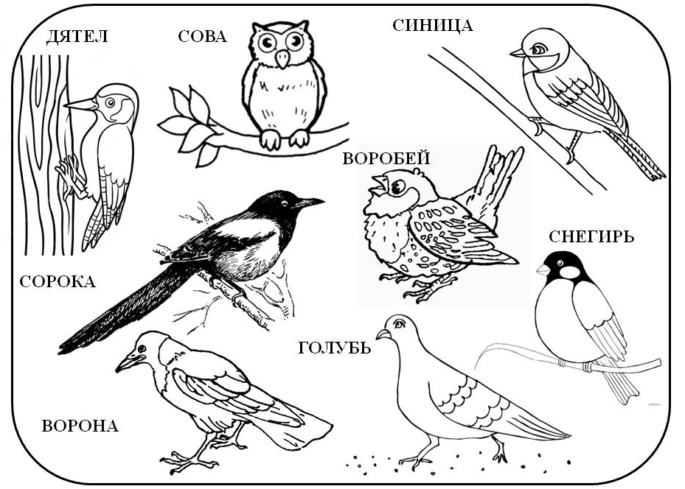
- Вспомнить и назвать зимующих птиц.

- Согласование числительных с существительными «Помоги Маше посчитать птиц на улице?» Пример : «Два дятла» (две вороны, четыре синицы, пять снегирей, три голубя, три сороки, пять сов, два воробья). Затем, исходя из речевых возможностей ребенка , можно спросить : «Кого увидела Маша?» (двух дятлов, двух ворон, четырёх синиц, пять снегирей, трёх голубей, трёх сорок, пять сов, двух воробьёв )
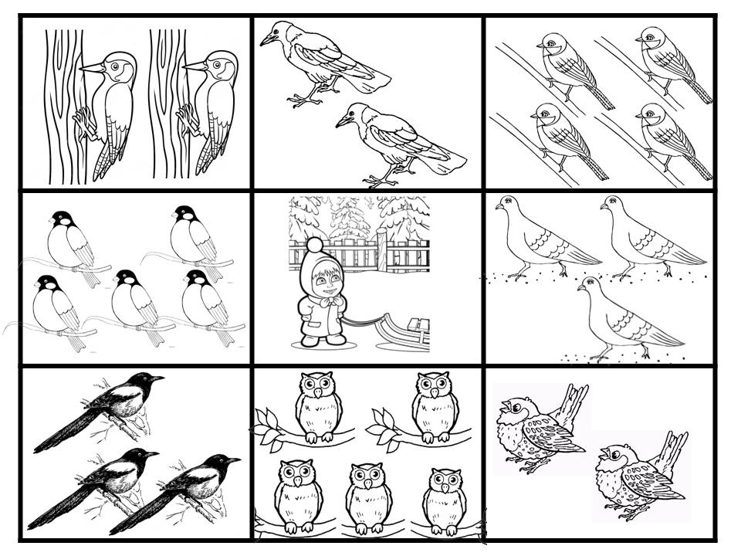

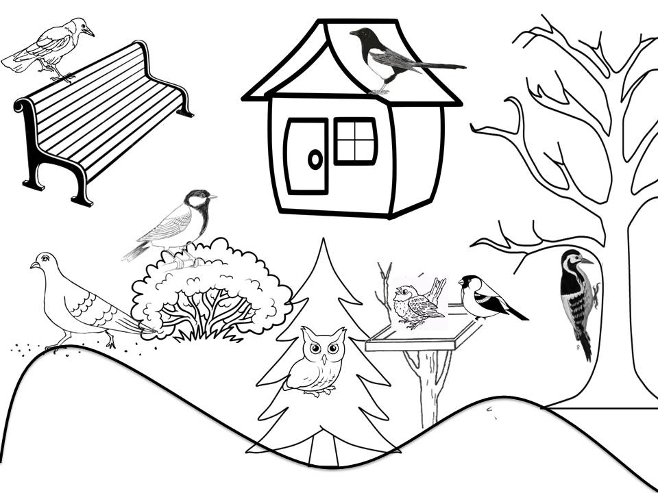
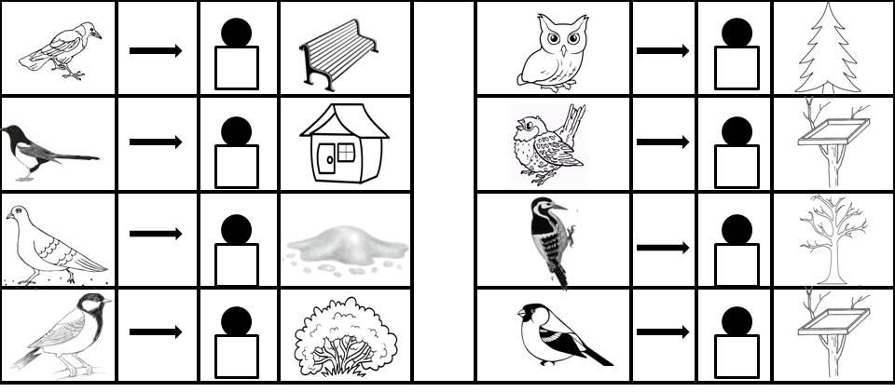
- Составление предложений с предлогом «НА». Составь предложение по схеме, где сидит птица? Запомни, затем расскажи по картине. Пример: «Ворона сидит на лавке….»
- Сравни птиц с животными и людьми:
• У человека дети, а у птицы – птенцы.
• У человека нос, а у птицы –
• У животных шерсть, а у птиц –
• У животных лапы, а у птиц –
*Люди разговаривают, а птицы-
*Люди ходят, а птицы-

- Употребление существительных с уменьшительно-ласкательными суффиксами.
Дети пришли кормить птиц и называют их ласково. Как они назовут сову-…совушка;
Снегиря-…снегирек;
Ворону-…воронушка;
Воробей…-воробьишко, воробышек;
Голубь-…голубок;
Синицу-…синичка;
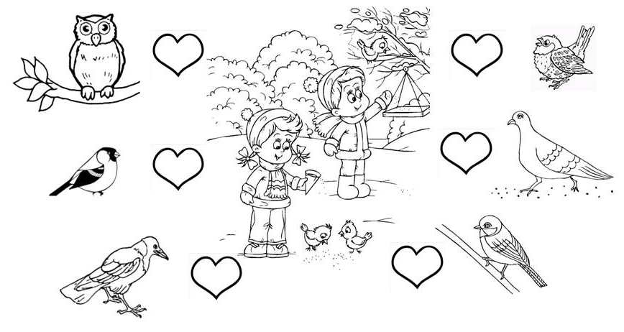

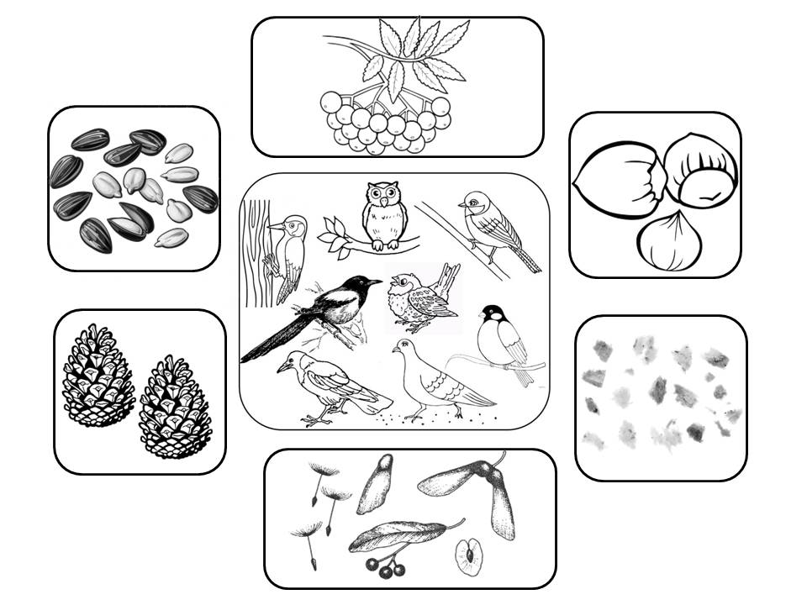
- Употребление творительного падежа множественного числа существительных «Чем угостишь птичек?» «Я угощу птиц…семечками…»(шишками, семенами, крошками, орешками, ягодами)

- Развитие связной речи. Выучи стихотворение «Прилетайте на опушку» по мнемотаблице.
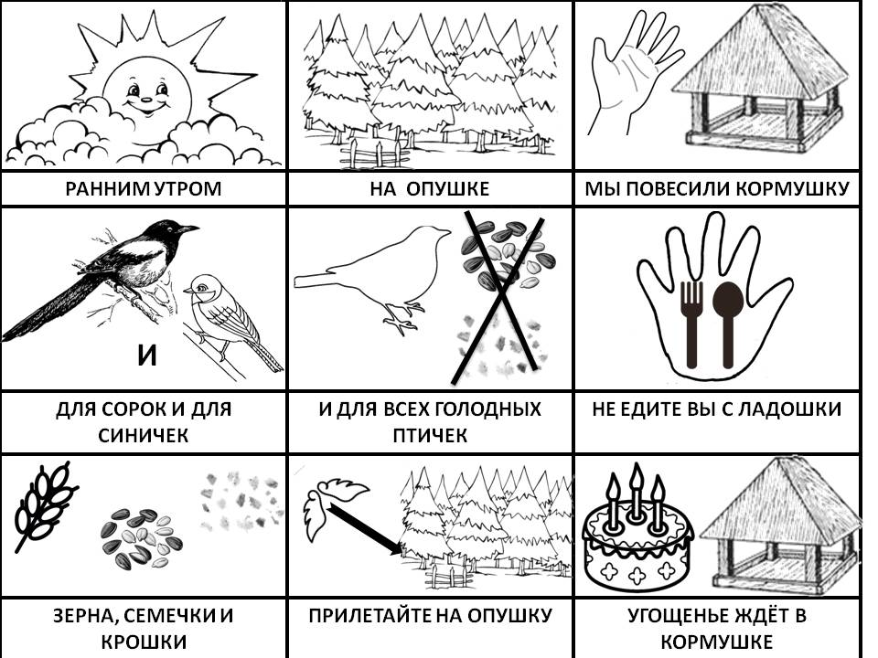

- Развитие мелкой моторики «Помоги птичкам съесть семечки», обведи пунктирные линии
